УТВЕРЖДАЮ  Председатель  Уфимской городской Организации инвалидов «МИР»  ______________В.М. Горбунов  «___»______________2021 г. |  | СОГЛАСОВАНО  Начальник Управления по физической культуре и спорту Администрация городского округа город Уфа  Республики Башкортостан  ______________Е.В. Сорокин  «___»______________2021 г.

ПОЛОЖЕНИЕ

о проведении открытого ТУРНИРА ПО ШАШКАМ
среди людей с ограниченными физическими возможностями
города Уфы, посвященного 200-летию со дня рождения
писателя Федора Достоевского

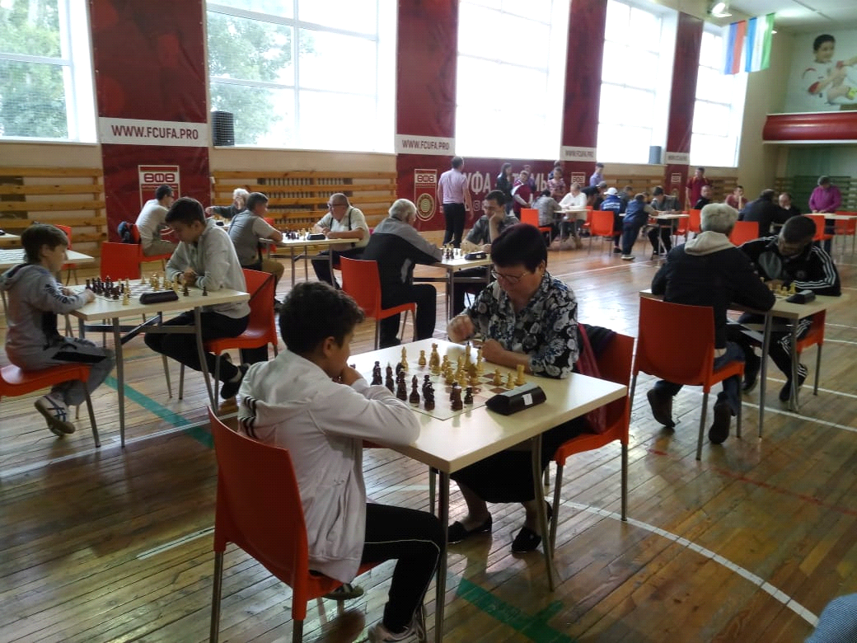

Уфа – 2021
I. Общие положения

Спортивные состязания проводятся с целью:
- популяризации и развития спорта в городе Уфе;
- пропаганды здорового образа жизни;
- содействия массовому развитию спорта;
- воспитания патриотизма и высоких моральных качеств;
- повышения спортивного мастерства.

II. Место и сроки проведения турнира

- Место проведения: г. Уфа, ул. Российская, 163/1, УГОИ «МИР» (2 этаж).
Остановка транспорта: «Глумилино». Маршруты: № 39 - автобус, № 16 - троллейбус, №№ 202, 222, 224, 260 - маршрутное такси.
- Соревнования проводятся 29 сентября 2021 года.
- Начало соревнований в 10.30 часов.
III. Организаторы соревнований

Общее руководство подготовкой и проведением соревнований осуществляет Управление по физической культуре и спорту Администрации ГО г. Уфа РБ.
Непосредственное проведение мероприятия возлагается на Комитет по культуре и спорту Администрации Октябрьского района ГО г. Уфа РБ, УГОИ «МИР», а также ГСК в составе:
Судья: Файзутдинов Марс Кимович
Секретарь: Гуров Дмитрий Анатольевич

IV. Требования к участникам соревнований и условия допуска

К участию в соревнованиях допускаются дети и подростки (в том числе из коррекционных школ и интернатов), молодые люди и взрослые инвалиды г. Уфы, городов и районов Республики Башкортостан.
Количество участников не ограничено.
Все участники должны иметь при себе:
- копию документа, удостоверяющую личность;
- копию справки об инвалидности;
- заявку на участие в соревнованиях с допуском врача.

V. Программа соревнований

1 ГРУППА (дети и подростки 8-17 лет)
- Регистрация участников соревнований 29 сентября 2021 года в 9.30 часов.
- Открытие соревнования в 10.20 часов.
- Начало соревнования в 10.30 часов.
- Окончание соревнований в 14.00 часов.
- Награждение в 14.15 часов.
- Отъезд участников в 14.30 часов.

2 ГРУППА (мужчины и женщины 18-65 лет)
- Регистрация участников соревнований 29 сентября 2021 года в 13.30 часов.
- Открытие соревнования в 14.30 часов.
- Начало соревнования в 14.40 часов.
- Окончание соревнований в 17.30 часов.
- Награждение в 17.45 часов.
- Закрытие и отъезд участников в 18.00 часов

В программу мероприятия включены следующие виды:
№ | Вид спорта | Номинации | Время начала соревнований | Ответственный  за проведение
1 | Шашки | Дети – 8-12 лет – 1 категория | 10.30 часов | Файзутдинов  Марс  Кимович
2 | Шашки | Юноши и девушки – 13-17 лет – 1 категория | 10.30 часов
3 | Шашки | Мужчины и женщины - 18-65 лет – 1 категория | 14.40 часов

- Условия проведения
Личное первенство. Зачет раздельный.
- Мальчики и девочки – 8-12 лет – 1 категория.
- Юноши и девушки – 13-17 лет – 1 категория.
- Мужчины и женщины – 18- 65 лет – 1 категория.
Регламент проведения соревнований будет объявлен в день проведения в зависимости от количества заявившихся участников.
Спортсменов с нарушением зрения и незрячих просим принести с собой на соревнования специальные доски для игры.
Количество участников в личных соревнованиях не ограниченно.
Судья: Файзутдинов Марс Кимович
Секретарь: Гуров Дмитрий Анатольевич

- Условия подведения итогов
Соревнования проводятся согласно действующим правилам проведения соревнований по шашкам.
По итогам соревнований определяются призеры в каждой номинации. Подсчет очков при проведении турнира производится согласно регламенту проведения соревнований.
- Награждение

1. Победители и призеры в каждой номинации награждаются медалями и грамотами, учрежденными УГОИ «МИР».
2. Победители соревнований награждаются кубками при условии, что соревнующихся спортсменов в этой номинации было 6 и более человек.
3. Победители и призеры соревнований в каждой номинации награждаются ценными призами и сладкими подарками.

- Условия финансирования
Расходы на приобретение наградной атрибутики и памятных призов несет УГОИ «МИР».
Расходы по проезду и проживанию осуществляются за счет командирующих команд.
- Обеспечение безопасности
Организация и проведение открытого турнира по шашкам осуществляется согласно рекомендациям по профилактике коронавирусной инфекции (COVID-19) в учреждениях физической культуры и спорта (открытых и закрытых спортивных сооружениях, физкультурно-оздоровительных комплексах, плавательных бассейнах и фитнес-клубах), утвержденным Федеральной службой по надзору в сфере защиты прав потребителей и благополучия человека 22 мая 2020 г., а также в соответствии с рекомендациями Минспорта России от 22.07.2020г. № ОБ – 01 -13/ 5410.
В целях обеспечения безопасности участников и зрителей, разрешается проводить на спортивных сооружениях, принятых к эксплуатации государственными комиссиями, при условии наличия актов технического обследования готовности сооружения к проведению мероприятий. За обеспечение безопасности участников ответственность несут главная судейская коллегия и тренеры-представители команд.
- Подача заявок на участие
Предварительные заявки на участие в соревнованиях подаются в УГОИ «МИР» по тел./факс (8-347) 233-62-51, 8-987 1055 987 до 28 сентября 2021 года, или по эл. адресу: gvm0358@mail.ru.
Подача основных заявок и регистрация будут проводиться 29 сентября 2021 года на месте проведения соревнований.
Данное положение является официальным вызовом на соревнования

ЗАЯВКА

на участие в открытом ТУРНИРЕ ПО ШАШКАМ среди людей
с ограниченными физическими возможностями города Уфы, посвященном
200-летию со дня рождения писателя Федора Достоевского

г. Уфа, ул. Российская, 163/1, УГОИ «МИР»
29 сентября 2021 года

Команда (участник) _________________________________________________

№ | Фамилия, имя | Дата рождения | ФИО тренера | Допуск врача
1

2

3

4

5

6

7

8

9

10

11

12

Допущено _____________ человек Врач ______________________

Представитель команды ___________________________________

Руководитель ____________________________________

